Вредные привычки детей и подростков
Ребенок сутулится, ковыряет в носу, чавкает за столом? От этих вредных привычек у детей и подростков можно избавиться. Вместе с экспертом-психотерапевтом рассказываем, какие шаги нужно предпринять
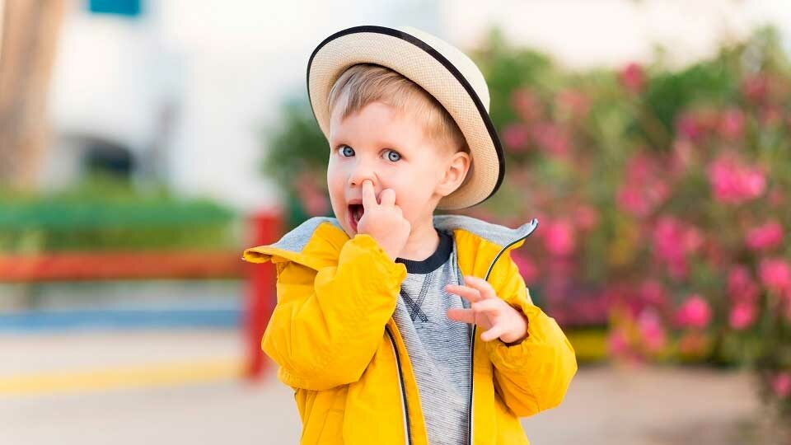
Кому в детстве не доводилось грызть ногти или ковырять в носу? Эти манеры не только некрасивы, но и чреваты ранами, инфекцией. Большинство привычек зарождаются в детстве, и разделаться с дурными из них желательно до того, как они начнут руководить нами.

Какие бывают вредные привычки
Привычка | Что делать
Включает телевизор (компьютер, телефон, планшет), как только видит | Отдайте ребенка в кружок, насытьте его жизнь интересными событиями.
Щелкает суставами пальцев | Попробуйте заменить на сжимание мячика или эспандера.
Перебивает | Хромает воспитание.
Сутулится | Запишите на танцы или спорт, там исправят осанку.
Лежит или сидит скособочившись | Объясните, что так можно заработать сколиоз и другие проблемы со здоровьем.
Разбрасывает вещи | Тоже вопрос воспитания и личного примера родителей.
Ковыряет в носу | Включайте дома увлажнитель воздуха, промывайте нос физраствором. Возможно, причина в сухости слизистой.
Жует жвачку | Сводите к стоматологу, пусть расскажет ребенку, что от жвачки портятся зубы и прикус и сколько стоит лечение.
Чавкает за столом | Не включайте мультики или телевизор во время еды, чтобы не отвлекался.
Грызет ногти | Сбрасывать напряжение можно пальчиковой гимнастикой. А еще есть специальный лак для ногтей, который отбивает желание их грызть.
Кривляется, мотает головой | Проходит само по себе, когда ребенок взрослеет и начинает осознавать и контролировать свои чувства и поведение.

Профилактика вредных привычек и помощь ребенку

Коварная петля
Любая привычка — и хорошая, и плохая — складывается из трех компонентов: сигнал, поведение и награда. Вместе они образуют так называемую петлю привычки, в которую человек попадает раз за разом. Ощутил неприятный налет на зубах — почистил зубы — получил удовольствие от свежести во рту. Проделал это много раз подряд — получил привычку. А потом мозг включает автопилот и отдыхает. Долго считалось, что навык формируется за 21 день непрерывной цепочки. То есть сорвался — начинай цепочку заново. Сейчас исследователи называют период от 18 до 254 дней, и один-два пропуска, говорят, не помеха.

Удел слабовольных?
Это миф. Исследования показывают: у людей с высоким уровнем самоконтроля процент плохих привычек такой же, как и у остальных. Так что дело скорее в недостаточной осознанности.

Плохое меняем на хорошее
Полностью искоренить плохую привычку невозможно, но ее можно заменить хорошей. Определяете, что становится триггером и какая вам от этого радость, а потом вставляете в середину петли новую программу действий. Не можете не есть на ночь — пусть это будет не пицца, а салат. А там, глядишь, дойдете в заменах до вечерней пробежки и кайфанете от сброшенных килограммов. Очень важно всегда получать хоть какую-нибудь награду, чтобы мозг начал ее предвкушать еще на этапе сигнала.

Не стыдите, а объясняйте
Отругать как следует, тыкать носом, стыдить — любимые методы воспитания наших бабушек. Это не годится. Не поможет, еще и навредите детской психике, если постоянно будет давить на чувство вины. Лучше спокойно объясните, как устроены привычки. Ловите момент, когда ребенок что-то нежелательное сделает, и вперед. Примером может стать и какая-то ваша привычка. Или поведение героя фильма или сказки.

В каком возрасте разговаривать
Можно с 3 — 4 лет. Дошколятам объясняйте простыми словами, не углубляясь в науку. Малыши хорошо понимают идею вознаграждения, которое следует за любой привычкой. Школьникам расскажите, что привычку запускает наш мозг, но в этом возрасте детям сложно осознать последствия, которые проявятся не скоро. Подростки могут выстраивать причинно-следственные связи и понимают, что привычки бывают не только физическими.

А это уже зависимости
Главными вредными привычками с советских времен считались курение, употребление наркотиков и алкоголя, страсть к азартным играм. Но это более сложные состояния и называются иначе — зависимости. Формируют их наследственные факторы, особенности воспитания, окружение. В отличие от привычки тут есть момент привыкания — когда старая «доза» уже не вставляет и нужно что-то более действенное. К зависимостям относятся и такие современные напасти, как зависание в интернете и видеоигры. Вот что еще ошибочно относили к вредным детским привычкам несколько десятилетий назад.
- Врет, ворует. Сейчас считается, что это либо симптом личностных нарушений, показатель внутрисемейных проблем, либо норма в отдельных случаях, если ребенок так делает не всегда.
- Дерется. Следствие проблем в семье, или же ребенок много времени проводит в агрессивной среде, где так принято.
- Ябедничает. Особый вид поведения ребенка в группе и может быть нормой для этой группы. Но нередко так делают дети, которые хотят быть на особом положении.
- Ругается. Либо научился у родителей или друзей, либо проверяет границы.
- Грызет ногти, ручку, карандаш, сосет палец, засовывает в рот посторонние предметы. Вид невроза, который развивается из-за стресса, неблагоприятной семейной обстановки, или ребенок «застрял» в так называемой оральной фазе развития (рано отлучили от груди).
- Выдергивает волосы, выдавливает прыщи, расцарапывает себя, режет и прочие виды самоповреждения. Симптом аутоагрессии. Возникает у детей с проблемами во внутрисемейных отношениях, а также у тех, кто пережил психотравмирующие ситуации (насилие).
- Ерзает на стуле, не может усидеть спокойно и сосредоточиться, отвлекается. Симптом особого состояния мозга, которое называется «синдром дефицита внимания и гиперактивности» — СДВГ.
- Раскачивается, дрыгает ногой, крутит в руках какой-то предмет. Способ стабилизации, характерный для детей с тем же СДВГ, аутизмом и синдромом Аспергера, задержкой психологического развития.
- Мастурбация, онанизм. Норма, если происходит не слишком часто и ребенок понимает социальные правила поведения. Но может быть тревожным сигналом о сексуальном использовании, сильном стрессе, преждевременном половом созревании.
УЗ «Дятловская ЦРБ» врач педиатр Тыць В.А.

